Lunes
13
de marzo

Tercero de Primaria
Educación Socioemocional

El Asco, amigo mío

Aprendizaje esperado: reflexiona sobre sus habilidades personales para asegurar su integridad física ante sustancias tóxicas existentes en su entorno, las cuales provocan asco.

Énfasis: explica sus habilidades personales para asegurar su integridad física ante sustancias tóxicas de su contexto, motivadas por el asco.

¿Qué vamos a aprender?

Aprenderas acerca de esta emoción básica y cuál es su función en nuestra vida.

¿Qué hacemos?

Tienes que aprender y comprender que la emoción del asco tiene una función protectora en nuestras vidas.

Si no sintieras asco, no podrías diferenciar entre un alimento en buen estado, que pudieras comer, y otro echado a perder que, si te lo comes, te puede hacer daño y hasta poner en riesgo la vida.

El asco, al igual que el enojo, son emociones que nos ayudan a protegernos ante los peligros.

¡La emoción del asco es importantísima! Desafortunadamente, creo que tienes muy olvidado al asco, es más, creo que hasta le haces el fuchi y no debe ser así.

Muchas personas piensan en el asco sólo como algo negativo y creo que tú también, pero justo por eso estás aquí hoy, para aprender los beneficios de esta emoción, te darás cuenta de que has utilizado tus habilidades personales, quizá sin saberlo, para ponerte a salvo de muchas situaciones, gracias al asco.

El sentido del gusto hace equipo con Asco para poner en alerta a tu organismo cuando un alimento o sustancia peligrosa que quiera ingresar al cuerpo y causarte daño.

Durante toda tu vida solo habías visto al asco como una emoción que te provocaba malestar y no te habías dado cuenta de todos sus beneficios.

Veamos a continuación lo que habría pasado si Cupertino conoce más acerca del asco.

- Video de Cupertino y Don Leopoldo-asco.
(del minuto 06:55 al minuto 09:25)
https://youtu.be/Vxopr4TeNBE

Es importante entender que no siempre los alimentos, sustancias u objetos que pueden dañarnos tienen un olor, sabor o vista desagradable. La pastilla que Cupertino se tragó no tenía mal olor ni aspecto desagradable. Gracias a que el sabor de la medicina de Don Leopoldo era horrible, Cupertino está a salvo, pero pudo haberle pasado algo muy grave.

Por eso, las madres, padres y docentes, les deben explicar a las niñas y niños que por ningún motivo deben comer o beber cosas o sustancias que no conocen. Los recipientes donde hay sustancias peligrosas, deben llevar siempre una etiqueta y guardarse en un lugar seguro, para evitar accidentes.

Si etiquetas todo por colores, lo marcado con color rojo es todo aquello que nos puede hacer daño si lo comemos o bebemos, por ejemplo: los alimentos en estado de descomposición, las sustancias tóxicas como solventes de pinturas, barnices, insecticidas, detergentes, venenos, limpiadores, químicos y algunas plantas que solo son de adorno como la hiedra o el regaliz americano con sus atractivas pero venenosas semillas, al igual que los hongos venenosos.

Sí marcas con color amarillo todo lo que no sabemos si nos puede hacer daño. Así, probarlo o de acercarnos, investigamos de muchas formas si es seguro, por ejemplo: mariscos contaminados, alimentos y bebidas que tienen mucho tiempo en el refrigerador o que no fueron guardados y refrigerados adecuadamente, por eso recomendamos revisar la fecha de caducidad de todos los productos.

Finalmente, en color verde, todos aquellos alimentos y sustancias que puedes consumir sin ningún riesgo.

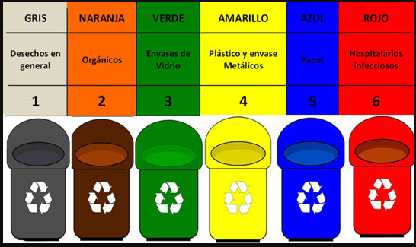

Takataka significa basura en Suajili, que es una lengua que se habla en Kenia y separan todos los residuos, así evitan que los gases tóxicos dañen el entorno.

Con esto te encargas de que cada habitante tenga buena higiene y prevención, el asco nos ha enseñado tanto.

Te enseñaré una actividad de respiración que puedes utilizar para regular tu asco, se llama “Respirando con la ayuda de mis dedos”.

Respira recorriendo el contorno de Tus dedos. Sube-inhala, Baja-exhala.

Aprendiste mucho acerca del asco y de la forma en que tus habilidades personales te pueden cuidar ante sustancias que te pueden hacer daño.

Algunas de las habilidades personales que te ayudan a evitar el riesgo son tener organización, precaución y curiosidad para investigar, y junto con el asco te avisan que debes apartarte de aquello que amenace tu bienestar.

El reto de hoy:

Te invito a realizar la siguiente actividad que se llama “Cinco cosas, situaciones o alimentos que me provocan la emoción del asco”.

Necesitas hojas de papel y un plumón grueso de color oscuro.

Dibuja tu mano sobre una hoja y en cada dedo, escribirás una habilidad que te permite detectar sustancias peligrosas que no debes consumir.
Si te es posible consulta otros libros y comenta el tema de hoy con tu familia.

¡Buen trabajo!

Gracias por tu esfuerzo.

Para saber más:
Lectura

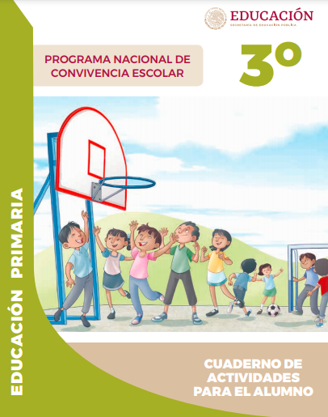
https://www.gob.mx/cms/uploads/attachment/file/533114/3o_Cuaderno_PNCE_2019.pdf

